桃園市立青埔國民中學110學年度第一學期九年級自然科補考題庫
- 單一選擇題
- ( )過馬路有走平面的斑馬線和天橋兩種方式，若走兩種方式所花的時間相同，關於這兩種方式的比較，何者正確？ (Ａ)路徑長：兩者相同 (Ｂ)位移：走斑馬線比走天橋大 (Ｃ)平均速率：走斑馬線大於走天橋 (Ｄ)平均速度大小：走斑馬線等於走天橋。
答案：(Ｄ)

- ( )阿翰在 2000 公尺體能測驗中，在直線時以相同速度向前，此段時間他的加速度-時間關係圖（a-t 圖）可能為下列何者？ (Ａ) 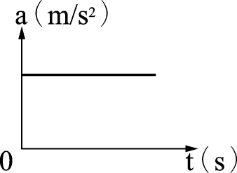 (Ｂ) 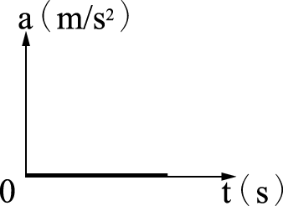 (Ｃ) 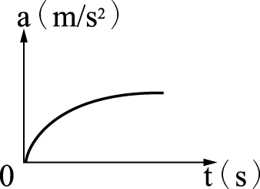 (Ｄ) 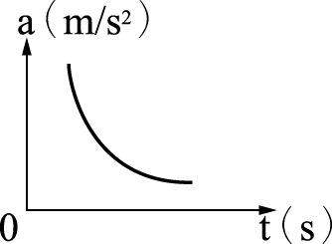
答案：(Ｂ)

- ( )附圖是一張琳琳撕下的日曆，請根據資料判斷，下列哪個推論可能會發生？
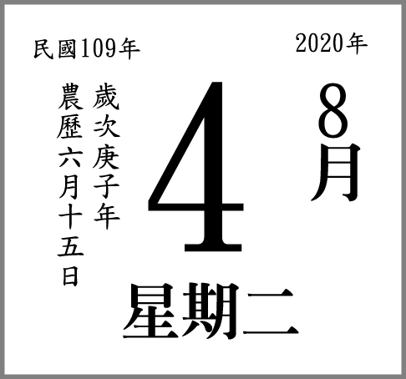
(Ａ)月相為新月 (Ｂ)可能會有月食的產生 (Ｃ)可能會有日食的產生 (Ｄ)過了今日後，月相將由朔轉望。
答案：(Ｂ)

- ( )甲、乙、丙三人賽跑的速度-時間關係圖（v-t 圖）如圖所示，哪一位的加速度較大？
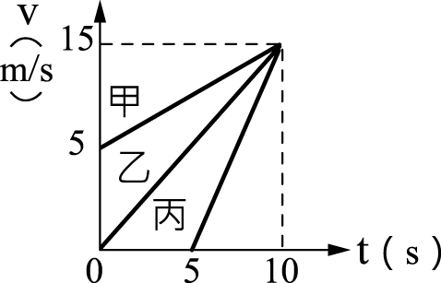
(Ａ)甲 (Ｂ)乙 (Ｃ)丙 (Ｄ)一樣大。
答案：(Ｃ)

- ( )關於水循環的敘述，何者正確？ (Ａ)水循環沒有起點也沒有終點 (Ｂ)水循環過程中沒有能量的轉移 (Ｃ)水循環中包含氣態水和液態水，但不包含固態水 (Ｄ)水循環與天氣現象沒有關係。
答案：(Ａ)

- ( )如果要在一個二氧化碳與二氧化硫空氣汙染嚴重的城市，建立一座紀念碑，下列何者是最不適宜作為建材的岩石？ (Ａ)花岡岩 (Ｂ)安山岩 (Ｃ)砂岩 (Ｄ)大理岩。
答案：(Ｄ)

- ( )請根據附圖的板塊分布圖，找出何處的地形或地質構造配對有誤？
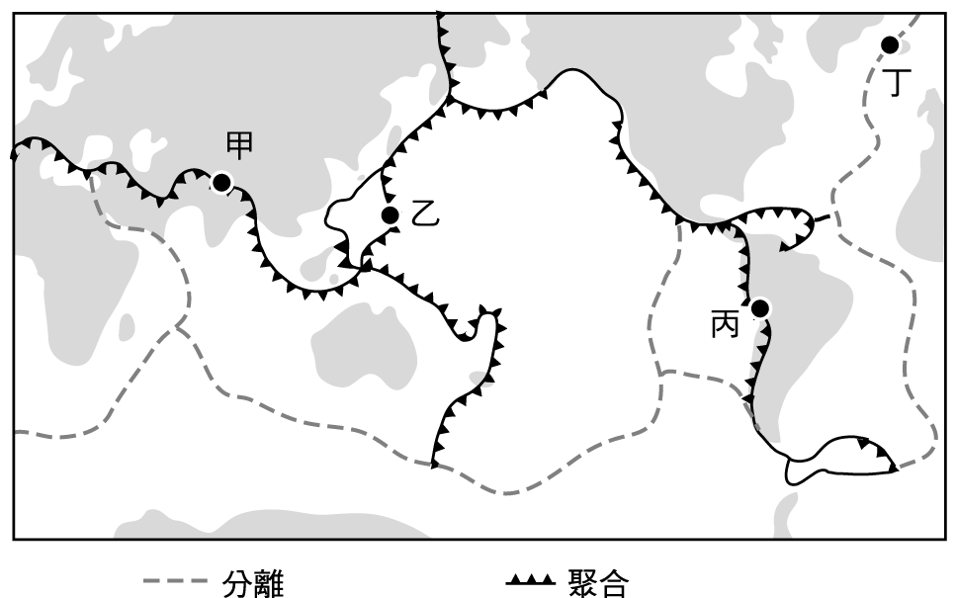
(Ａ)甲處可見一大裂谷 (Ｂ)乙處形成海溝 (Ｃ)丙處有高聳的山脈 (Ｄ)丁處可見露出地表的中洋脊。
答案：(Ｄ)

- ( )阿翰在七夕情人節的晚上九點，到山上欣賞夜景，在天空中看到月亮。若 7 天後同時間他再重遊此地，應會看到何種月相？（黃色部分表示月亮發亮的部分） (Ａ)  (Ｂ) 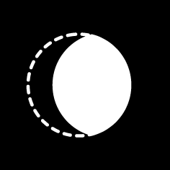 (Ｃ)  (Ｄ) 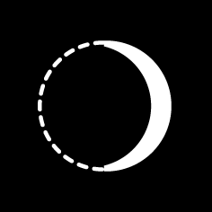
答案：(Ａ)

- ( )絲絹與玻璃棒摩擦之後，絲絹帶負電，玻璃棒帶正電，則下列推論何者正確？ (Ａ)玻璃棒得到質子，所以帶正電 (Ｂ)絲絹得到電子，所以帶負電 (Ｃ)玻璃棒摩擦前後，其中子數不同 (Ｄ)絲絹和玻璃棒摩擦時，發生化學變化。
答案：(Ｂ)

- ( )將碗置於臉盆內的水中，碗內有一顆彈珠，如圖所示。當碗及彈珠在水面上呈現靜止狀態時，曉雯和洛洛分別提出自己的見解，其敘述如下：
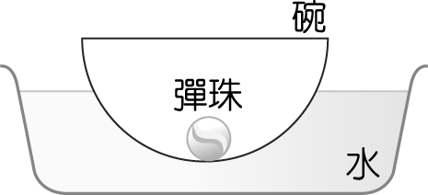
曉雯：彈珠重量的反作用力，為彈珠吸引地球之力。
洛洛：彈珠施予碗底一個向下作用力的，其反作用力為碗作用於彈珠的支撐力。
關於兩人的敘述下列何者較合理？ (Ａ)兩人均合理 (Ｂ)兩人均不合理 (Ｃ)只有曉雯合理
(Ｄ)只有洛洛合理。
答案：(Ａ)

- ( )關於礦物的特性，下列敘述何者錯誤？ (Ａ)水晶因其色澤美麗，常被做成裝飾品 (Ｂ)寶石通常是指容易磨蝕、色澤美麗且產量多的礦物 (Ｃ)可用鐵釘刻劃或滴稀鹽酸來分辨方解石與石英 (Ｄ)黃鐵礦的金黃色光澤常讓人誤以為是黃金。
答案：(Ｂ)

- ( )某日、某時的地球晝夜示意圖如附圖，有關甲、乙、丙三個不同緯度的城市，下列敘述何者正確？
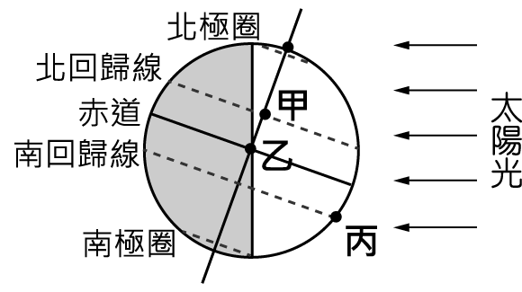
(Ａ)甲城市現在的時間應該比乙城市現在的時間早 (Ｂ)丙城市此時為早上六點 (Ｃ)乙城市此日為晝長夜短
(Ｄ)此日甲城市的日照時間為三城市中最長。
答案：(Ｄ)

- ( )一球從高樓釋放，到達地面需花費 5 秒，落下時的加速度為多少？ (Ａ) 19.6 m/s² (Ｂ) 39.2 m/s² (Ｃ) 49.0 m/s² (Ｄ) 9.8 m/s²。
答案：(Ｄ)

- ( )一書本平放靜止的桌面上，則書本重量的反作用力為何？ (Ａ)桌面受來自書本重量所施的一個向下力 (Ｂ)桌面對書本的一個向上作用力 (Ｃ)書本與桌面的靜摩擦力 (Ｄ)書本對地球的吸引力。
答案：(Ｄ)

- ( )下列各種地表的地質作用，何者敘述有誤？ (Ａ)因為溫度改變而使岩石外層破裂，是風化作用的一種 (Ｂ)冰川的前緣充滿顆粒細小的沉積物，是冰川的沉積作用 (Ｃ)當風力減弱時，風所攜帶的沙粒便會沉積形成沙丘 (Ｄ)沿海的堤防受到海浪不斷拍打侵蝕，掏空堤防底部。
答案：(Ｂ)

- ( )如附圖，每秒通過導線截面的電流為 0.2 安培，則在 5 分鐘內通過此截面的總電量為多少庫倫？
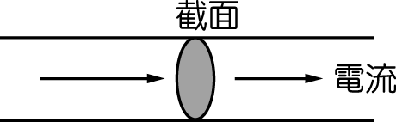
(Ａ) 0.1 庫侖 (Ｂ) 1.0 庫侖 (Ｃ) 6 庫侖 (Ｄ) 60 庫侖。
答案：(Ｄ)

- ( )小晏在夜市玩射飛鏢，她將三支飛鏢射在旋轉圓盤上的甲、乙、丙三位置，飛鏢仍持續隨著圓盤中心旋轉，若加快圓盤轉速，甲、乙、丙三支飛鏢脫落而飛出，最有可能的方向為何？
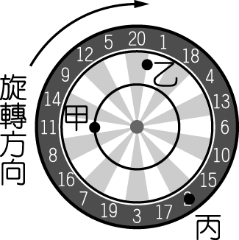
(Ａ) 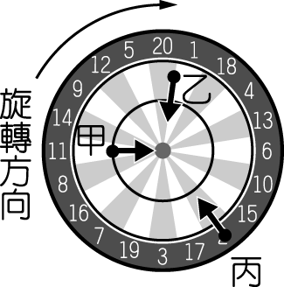 (Ｂ) 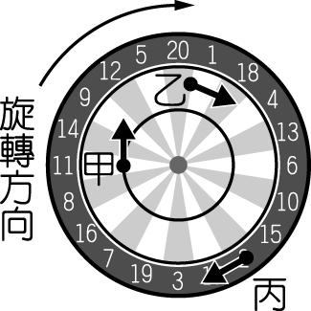 (Ｃ) 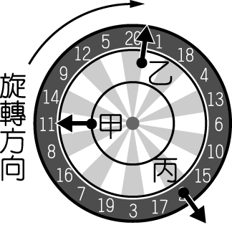 (Ｄ) 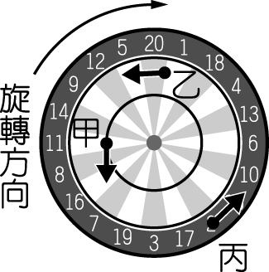
答案：(Ｂ)

- ( )下列各加速度-時間關係圖（a-t 圖）中，何者能表示一物體由空中自由落下的運動狀態？ (Ａ) (Ｂ) 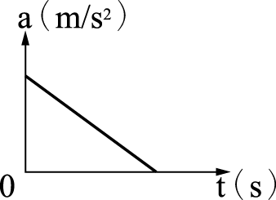 (Ｃ) (Ｄ) 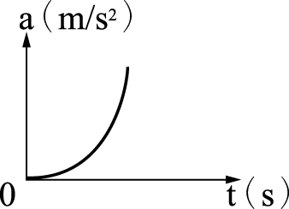
答案：(Ａ)

- ( )伏特計是測量電壓的工具，請問下列關於電壓與伏特計的敘述，何者正確？ (Ａ)伏特計應與待測電路串聯
(Ｂ)若電路沒接通，仍可測量電路中燈泡兩端的電壓 (Ｃ)伏特計的正極端子，應與靠近電池正極的一端連接
(Ｄ)電壓的單位為庫侖。
答案：(Ｃ)

- ( )下列何者與地球間的直線距離最遠？ (Ａ)太陽 (Ｂ)海王星 (Ｃ)哈雷彗星 (Ｄ)銀河系中心。
答案：(Ｄ)

- ( )以 100N 的水平推力將物體水平移動 3 公尺，則此力對物體所作的功為多少？ (Ａ) 300 焦耳 (Ｂ) 400 焦耳
(Ｃ) 500 焦耳 (Ｄ) 600 焦耳。
答案：(Ａ)

- ( )如圖所示，一個桿秤其上各自擺放四種不同的重物，四種重物擺放前後桿秤皆保持水平平衡。經由三次分別秤不同的物體，我們可以推論四種重物的質量大小次序為何？
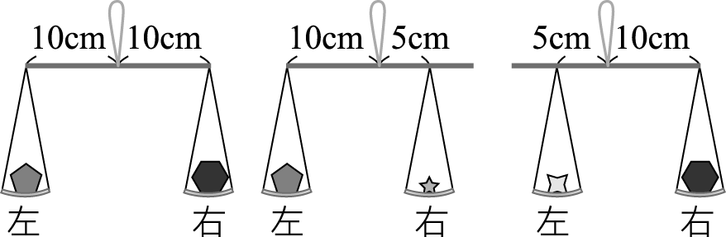
(Ａ)  (Ｂ)  (Ｃ)  (Ｄ) 
答案：(Ｄ)

- ( )小炫製作一簡單燈泡電路，發現燈泡太亮，為了讓燈泡變暗些，她用一條均質、長型、延展性佳的甲金屬串接在電路中，但燈泡卻變得太暗。若將甲金屬做各種處理後，在沿其長軸接回原處，則下列哪一種處理方法使可使燈泡的亮度介於甲加入前後兩者之間？ (Ａ)將甲金屬長度剪去一半 (Ｂ)甲金屬長度拉長一倍 (Ｃ)將甲金屬厚度剖切掉一半 (Ｄ)將甲金屬長度剪去一半，再將厚度剖切掉一半
答案：(Ａ)

- ( )下表為琳琳整理出類地行星與類木行星的比較，請問何者錯誤？
 | (a)成分 | (b)組成成員 | (c)體積 | (d)密度
類地行星 | 岩石、金屬 | 水星、金星、地球、火星 | 大 | 大
類木行星 | 冰、氣體 | 木星、土星、天王星、海王星 | 小 | 小
(Ａ)(a) (Ｂ)(b) (Ｃ)(c) (Ｄ)(d)
答案：(Ｃ)

- ( )一盛水的燒杯在水平光滑桌面上向正方向（右方）移動，燒杯運動時，杯內水面與地面平行，附圖為燒杯運動狀態的紀錄，但縱軸的座標因為被汙漬沾染而看不清楚，請問此圖形應該是以何種物理量為縱軸？
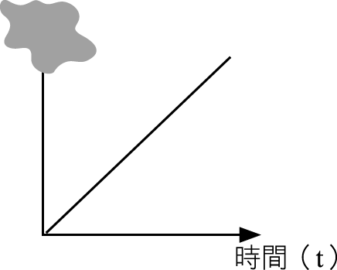
(Ａ)位置 (Ｂ)速度 (Ｃ)加速度 (Ｄ)外力。
答案：(Ａ)

- ( )下列何者與火山現象無關？ (Ａ)中央山脈常可見到的板岩 (Ｂ)岩漿冷卻形成火成岩 (Ｃ)可發現金屬礦產 (Ｄ)陽明山的溫泉。
答案：(Ａ)

- ( )四位選手以接力方式，在操場上沿周長為 200 公尺的圓形跑道練習接棒，選手手持接力棒繞著跑道的速率-時間關係圖（v-t 圖）如圖所示，假設練習過程中，四位選手手持接力棒時，剛好都跑了 100 公尺，則下列敘述何者最適當？
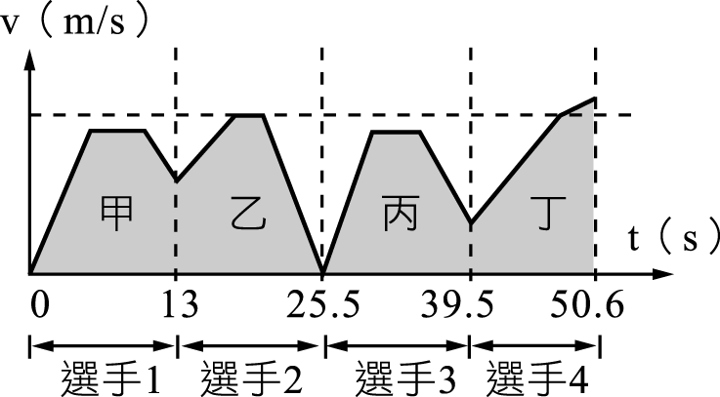
(Ａ)整個練習過程，接力棒總位移為 400 公尺 (Ｂ)整個練習過程，選手 2 跑出最快的速率
(Ｃ)甲、乙、丙、丁四個灰色區域的面積大小應相等 (Ｄ)選手 3 及選手 4 在交棒的瞬間，兩人的速率為零。
答案：(Ｃ)

- ( )一個質量為 5 公斤的物體作直線運動，其速度-時間關係圖（v-t 圖）如圖所示。鳥哥、小法及小豈分別對此物體所受的合力提出看法，其敘述如下：
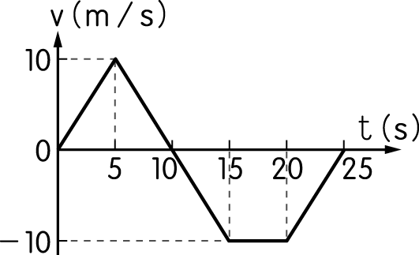
鳥哥：在 5～10 秒與 10～15 秒，這兩段時間內，物體所受的合力大小相同，但方向相反。
小法：在 15～20 秒間，物體所受的合力為零。
小豈：在 0～5 秒與 5～10 秒，這兩段時間內，物體所受的合力大小相同，但方向相反。
(Ａ)兩三人均合理 (Ｂ)有鳥哥合理 (Ｃ)只有小法及小豈合理 (Ｄ)只有小法合理。
答案：(Ｃ)

- ( )使用如附圖的甲、乙兩滑輪，等速抬起質量相同的物體時，若兩滑輪重量及摩擦阻力可忽略不計，請問 F₁ 和 F₂ 的大小關係為何？
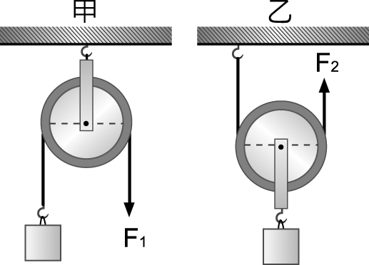
(Ａ) F₁＝F₂ (Ｂ) 2F₁＝F₂ (Ｃ) F₁＝2F₂ (Ｄ) F₁＝4F₂。
答案：(Ｃ)

- ( )附圖的地層剖面圖中，甲、乙分別為不同的沉積岩層，丙為斷層，丁為岩脈，戊、己為兩個不同的侵蝕面。若此地地層未曾倒轉，則下列敘述何者正確？
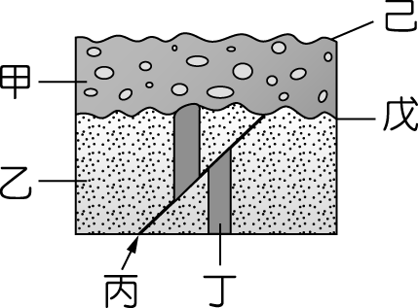
(Ａ)甲形成的時間較丁形成的時間晚 (Ｂ)丙形成的時間較甲形成的時間晚 (Ｃ)乙形成的時間較戊形成的時間
晚 (Ｄ)丙形成的時間較己形成的時間晚。
答案：(Ａ)

- ( )臺灣位於板塊交界，島上有許多受板塊運動影響而形成的現象，下列關於這些現象彼此間關係的描述，何者正確？ (Ａ)受褶皺影響，臺灣常形成正斷層 (Ｂ)受斷層錯動影響，臺灣常發生地震 (Ｃ)受地震影響，臺灣北部形成火山 (Ｄ)受火山活動影響，臺灣常有褶皺形成。
答案：(Ｂ)

- ( )因應日漸增加的能源需求，除了利用可再生能源逐步替代化石能源，也要積極改善能源利用效率，推行下列哪一作法與改善能源利用效率無關？ (Ａ)研發更先進的節能技術 (Ｂ)工廠廢熱轉為發電 (Ｃ)家中設置太陽能板 (Ｄ)增進建築的隔熱效果。
答案：(Ｃ)

- ( )一般相信板塊厚約一百至兩百公里左右，請問這是如何測得？ (Ａ)鑽井探測 (Ｂ)在礦坑中發現 (Ｃ)撈取海底標本 (Ｄ)以地震波判斷。
答案：(Ｄ)

- ( )地球繞太陽公轉的示意圖如附圖。當地球運行至丙處時，當天正午各處地表單位面積所接收的太陽輻射能量，下列何者最大？
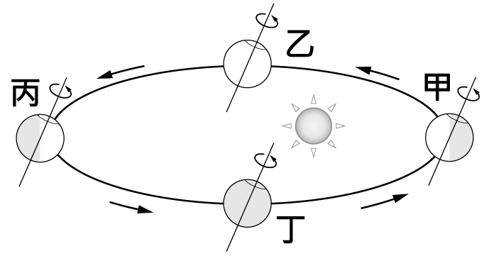
(Ａ)南回歸線 (Ｂ)赤道 (Ｃ)北回歸線 (Ｄ)北極圈。
答案：(Ｃ)

- ( )河水流量較大時，能搬運的沉積物顆粒也較大。下列是河川沉積物的堆積示意圖，請問何者所受的搬運力最小？
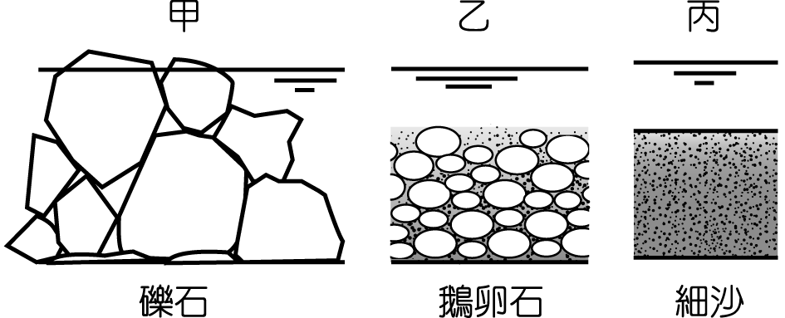
(Ａ)甲 (Ｂ)乙 (Ｃ)丙 (Ｄ)搬運力的大小皆相同。
答案：(Ｃ)

- ( )下列何項敘述有利於侵蝕作用的進行？ (Ａ)當河流進入下游時 (Ｂ)當冰川流入溫暖的地區時 (Ｃ)當河川坡度變平緩時 (Ｄ)當地形不斷向上抬升時。
答案：(Ｄ)

- ( )附表所列為一歐姆式導體兩端施以不同電壓時，流經導體的電流大小，依歐姆定律可知表中甲、乙的數值為何？
導體兩端電壓  （V） | 流經導體的電流大小（A）
8 | 2
甲 | 4
20 | 乙
(Ａ)甲＝8；乙＝4 (Ｂ)甲＝16；乙＝5 (Ｃ)甲＝16；乙＝4 (Ｄ)甲＝2.5；乙＝8。
答案：(Ｂ)

- ( )科學家可透過研究化石，來了解地球的歷史，下列何種岩石中，較容易找到化石？ (Ａ)花岡岩 (Ｂ)安山岩 (Ｃ)頁岩 (Ｄ)玄武岩。
答案：(Ｃ)

- ( )沿一直線運動的甲、乙兩人，其位置-時間關係圖（x-t 圖）如圖所示，則對於甲、乙的敘述，何者正確？
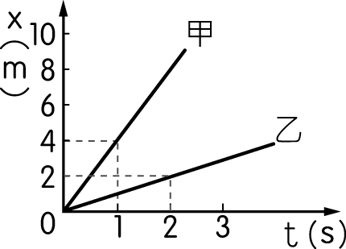
(Ａ)甲、乙皆為等速度運動 (Ｂ)甲的速度比乙慢 (Ｃ)甲為等速度運動，乙在第 2 秒後就停止
(Ｄ)由圖形無法得知甲、乙的速度快慢。
答案：(Ａ)

- ( )大黃和小炫分別對牛頓第一運動定律提出自己的見解，其敘述如下：
大黃：若物體不受外力作用，則此物體會一直維持靜止。
小炫：若物體所受合力為零，則此物體會保持原來的運動狀態。
關於兩人的敘述下列何者正確？ (Ａ)兩人均合理 (Ｂ)兩人均不合理 (Ｃ)只有大黃合理
(Ｄ)只有小炫合理。
答案：(Ｄ)

- ( )從太陽到地球各處，不斷的進行著各種能量轉換，下列關於能量轉換情形的敘述，何者是正確的？ (Ａ)太陽內部進行的反應，會將核能轉換為化學能 (Ｂ)生物進行呼吸作用，以便將全部的化學能轉換成熱能來使用 (Ｃ)燃燒煤炭或石油，可將其內部的化學能轉為電能 (Ｄ)人類吃熟食，可將更多食物內部的化學能轉為人體的能量。
答案：(Ｄ)

- ( )若在一光滑平面賽道上，從起點以相同大小的推力推動甲、乙兩質量不同的物體，甲的質量大於乙的質量，則兩物體分別被推到終點時，下列敘述何者正確？ (Ａ)甲的速率大於乙的速率，甲的動能大於乙的動能 (Ｂ)甲的速率小於乙的速率，甲的動能小於乙的動能 (Ｃ)甲的速率等於乙的速率，甲的動能大於乙的動能 (Ｄ)甲的速率小於乙的速率，甲的動能等於乙的動能。
答案：(Ｄ)

- ( )附圖為某物體沿直線運動的位置-時間關係圖（x-t 圖），假設向東為正，試問第 4 秒至第 6 秒之間，此物體的運動狀態為何？
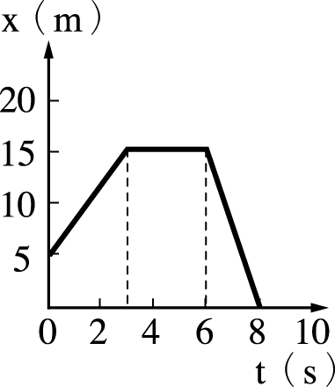
(Ａ)等速度運動 (Ｂ)減速度運動 (Ｃ)靜止 (Ｄ)資料不足，無法判斷。
答案：(Ｃ)

- ( )物體受外力作用時，其加速度方向為何？ (Ａ)與運動方向一定相同 (Ｂ)與位移方向一定相同 (Ｃ)與外力方向一定相同 (Ｄ)與速度方向一定相同。
答案：(Ｃ)

- ( )以固定大小的力推動物體，若物體沿水平地面等速度移動，請問下列關於此過程的描述，何者正確？ (Ａ)物體所受合力必為零 (Ｂ)重力對物體有作功 (Ｃ)推力對物體所作的功為零 (Ｄ)物體的動能與重力位能的總和必為零。
答案：(Ａ)

- ( )某物體從起點向東運動，速度-時間關係圖（v-t 圖）如附圖，則 4 至 8 秒時，物體的位移為何？
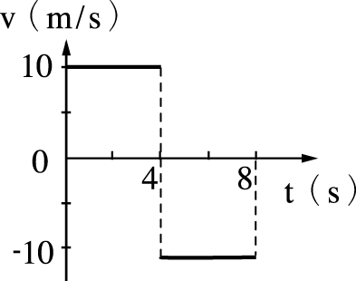
(Ａ) 10 m、向東 (Ｂ) 10 m、向西 (Ｃ) 40 m、向東 (Ｄ) 40 m、向西。
答案：(Ｄ)

- ( )翰翰、琳琳、小也、阿磊四人位置如圖所示，若以北方為正，單位為公尺，則下列敘述何者正確？
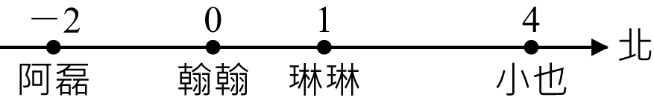
(Ａ)小也在琳琳的東方 3 公尺處 (Ｂ)圖中是以小也為參考點 (Ｃ)阿磊在琳琳的南方 3 公尺處
(Ｄ)翰翰在小也的西方 4 公尺處。
答案：(Ｃ)

- ( )「織女星距離我們 26 光年」，這句話告訴我們什麼？ (Ａ)織女星與地球的距離比銀河系直徑還大 (Ｂ)織女星的體積是地球的 26 倍 (Ｃ)光從織女星傳至地球要 26 年的時間 (Ｄ)織女星是在 26 年前才被發現。
答案：(Ｃ)

- ( )下列敘述何者正確？ (Ａ)地球自轉一周為一年 (Ｂ)地球公轉一周為一天 (Ｃ)月球自轉一周為一小時 (Ｄ)月球公轉一周約為農曆一個月。
答案：(Ｄ)

- ( )同質量 A、B 兩物體，各以相等速率做等速度運動，僅運動方向相反，則兩者的動能有何關係？ (Ａ) A＝B
(Ｂ) A＞B (Ｃ) A＜B (Ｄ) A＋B＝0。
答案：(Ａ)

